Fiche de dictées et de productions d’écrits
Dictée 1 Score : ……. / 5
……………………………………. - ………………………………………. - …………………………………. - ……………………………………….- ……………………………………….

Consigne : Ecris quelques phrases dans lesquelles on retrouvera les mots de la dictée du jour.
Production 1 :
………………………………………………………………………………………………………………………………………………………………………………………………………………………………………………………………………………………………………………………………………………………………………………………………………………………………………………………………………………………………………………………………
Dictée 2 Score : ……. / 5
……………………………………. - ………………………………………. - …………………………………. - ……………………………………….- ……………………………………….

Production 2 :
………………………………………………………………………………………………………………………………………………………………………………………………………………………………………………………………………………………………………………………………………………………………………………………………………………………………………………………………………………………………………………………………
Dictée 3 Score : ……. / 5
……………………………………. - ………………………………………. - …………………………………. - ……………………………………….- ……………………………………….
Production 3 :
………………………………………………………………………………………………………………………………………………………………………………………………………………………………………………………………………………………………………………………………………………………………………………………………………………………………………………………………………………………………………………………………
Dictée 4 Score : ……. / 5
……………………………………. - ………………………………………. - …………………………………. - ……………………………………….- ……………………………………….
Production 4 :
………………………………………………………………………………………………………………………………………………………………………………………………………………………………………………………………………………………………………………………………………………………………………………………………………………………………………………………………………………………………………………………………
Etude de la langue 1 : Orthographe
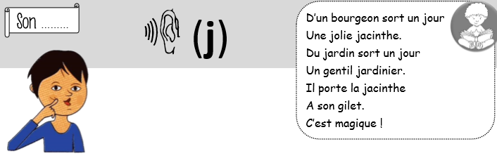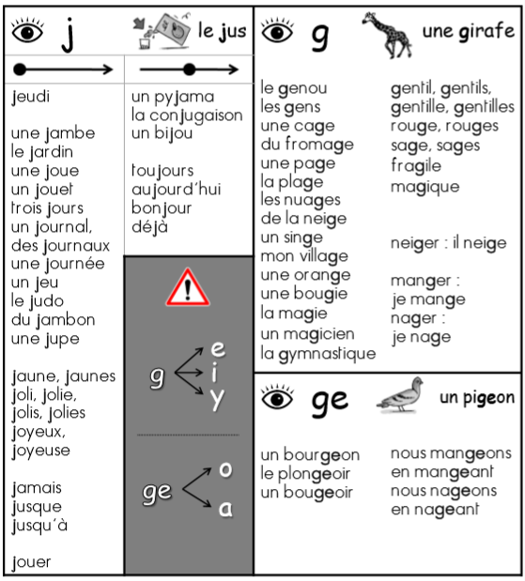
Exercices : J’écris des mots avec le son (in)

1. Recopie les mots qui désignent des couleurs.
………………………………………………………………………………………………………………………..……

2. Recopie et complète ces phrases en choisissant le bon mot sur ta fiche de son.
a. Pour aller au lit, j’enfile mon …………………………………… .
b. Entre le plat et le dessert, je mange du ……………………………….. .
c. Le soleil brille, il fait bon, c’est une belle ……………………………………… .
d. On dit que la baguette des fées est ………………………………………………. .

3. Recopie ces phrases en remplaçant les mots soulignés par leur masculin.
a. C’est une petite fille toujours joyeuse.
………………………………………………………………………………………………………………………..……
b. La maitresse est gentille.
………………………………………………………………………………………………………………………..……
4. Relie chaque case grise à la case blanche qui lui correspond.

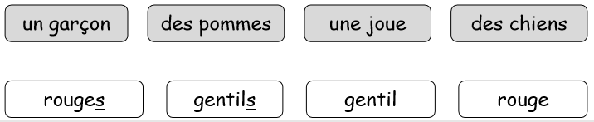
Etude de la langue 2 : Le verbe
Conjuguer les verbes en ER au présent : régularités avec
il / elle et ils / elles
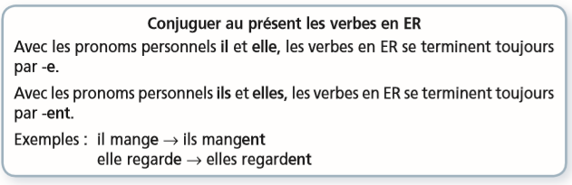

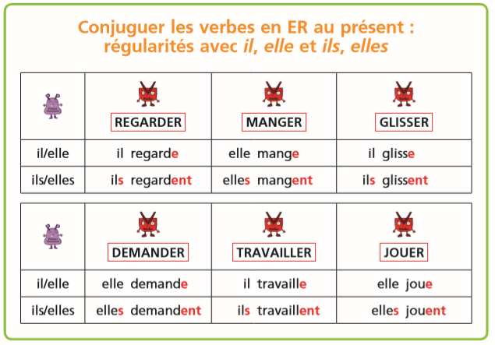

Je m’entraîne
1. Relie chaque pronom personnel sujet à un verbe qui convient.
Elle • • ramassent des châtaignes.
Ils • • jouent dans les arbres.
Elles • • coupe des branches.
Il • • crie dans la forêt.
2. Complète avec le pronom personnel sujet qui convient : il, elle, ils ou elles.
Marion et son amie vont à la piscine, .......... plongent dans le grand bain.
Mon petit frère goute dans la cuisine, ............ mange un pain au chocolat.
Mes parents préparent leurs bagages, .......... partent en voyage.
La petite Fantine prend un livre, ......... regarde les images
3. Récris les phrases en changeant le pronom personnel sujet du verbe.
Il plante des fleurs. Ils ………………………………………………………………………..……
Elles jouent à la poupée. Elle ……………………………………………………………………
Ils coupent du bois. Il …………………………………………………………………………….…
Elle ouvre le robinet. Elles ………………………………………………………………….……
4. Relie chaque groupe sujet à un verbe qui convient.
Mon père • • écoute une chanson.
Elle • • jouent de la guitare.
Les musiciens • • chantent dans une chorale.
Mes deux sœurs • • aime la musique.
Etude de la langue 3 : Le verbe
Le présent des verbes dire et faire

Les verbes dire et faire sont des verbes particuliers.
Au présent, ils se conjuguent de la façon suivante :
DIRE FAIRE
Je dis je fais
Tu dis tu fais
Il/elle/on dit il/elle/on fait
Nous disons nous faisons
Vous dîtes vous faites
Ils/elles disent ils/elles font

Tu dois les apprendre par cœur !
As-tu bien compris ?
Complète les phrases en conjuguant le verbe dire ou faire au présent.
Vous …………………………………………… la vérité. (DIRE)
Il …………………………………………… des bêtises. (DIRE)
Je …………………………………………… mes devoirs. (FAIRE)
Nous …………………………………………… du sport. (FAIRE)
Je m’entraîne

1. Complète chaque phrase avec le sujet qui convient parmi ceux ci-dessous :
Elles – Le cheval – Nous – Je – Nos voisins – Vous – Tu
…………………………. faisons des cocottes en papier.
…………………………. fais des efforts pour porter mon sac.
…………………………. fait des cabrioles dans le manège.
…………………………. fais des signes à tes camarades.
………………………… n’en faites qu’à votre tête.
………………………… font trop de bruit.
…………………………. font des nattes à leurs cheveux.
2. Complète chaque phrase avec le sujet qui convient parmi ceux ci-dessous : Le professeur – Les savants – Tu – vous – Nous
…………………………. ne dis rien : as-tu perdu ta langue ?
…………………………. disons que cette émission n’était pas intéressante.
…………………………. dit du bien des élèves de sa classe.
Pourquoi ne dites - …………………………. pas la vérité ?
…………………………. disent que le vent souffle fort.
Etude de la langue 4 : Le verbe
Le présent des verbes dire et faire
1. Complète ces phrases avec le verbe faire conjugué au présent.
Ce savon …………………………. beaucoup de mousse.
Les écureuils …………………………. des provisions avant l’hiver.
Tu ………………………….le malin devant tes cousins.
Nous …………………………. de notre mieux pour décorer la classe.
Les acrobates …………………………. des sauts périlleux.
Je …………………………. de la place sur le bureau.
Que ………………………….-vous le mercredi après-midi.
2. Entoure la forme du verbe dire qui convient. Barre celle des deux qui n’est pas correcte.
Nous (disons / disent) un mot gentil au vendeur.
Vous (dit /dites) n’importe quoi pour faire rire les enfants.
Margot et Zoé (disons / disent) des secrets.
Je (dis / dit) que je viendrai.
Tu (dis / dit) merci au serveur en partant.
3. Complète ces phrases avec le verbe dire conjugué au présent.
Je …………………………. s’il te plaît pour demander quelque chose.
Vous …………………………. encore la même chose.
Le surveillant …………………………. de faire attention aux élèves imprudents.
Elles …………………………. que la neige va fondre.
Tu …………………………. que les extraterrestres existent.
Nous …………………………. au revoir à nos amis par ma fenêtre.

4. Complète avec les verbes dire ou faire au présent.
Ces photographies me …………………………. penser à mes dernières vacances.
Je …………………………. parfois la grimace devant mon assiette.
Lilian …………………………. quelque chose à voix basse.
Lucille …………………………. le tour du quartier à pied.
Les élèves ne …………………………. plus un mot.
Vous ………………………….toute la vérité.
Tu …………………………. les courses avec tes parents.
Nous …………………………. de la trottinette.

